Разработка программной системы для учета и анализа обеспеченности учебного процесса библиотечным фондом в соответствии с ФГОС.

Л.А. Иванов

Рязанский государственный радиотехнический университет,

Российская Федерация, Рязань, o.oleonid@gmail.com

*Аннотация.* В работе рассматриваются разработка программной системы для учета и анализа обеспеченности учебного процесса библиотечным фондом в соответствии с ФГОС. Описывается создание неизменяемых данных и фактографическое представление данных.

*Ключевые слова*: Федеральные государственные образовательные стандарты (ФГОС), неизменяемость данных, фактографическое представление данных.

DEvelopment of program system for accounting and analysis sufficiency of teaching process libraryfund in accordance with the FSES

L.A. Ivanov

Ryazan State Radio Engineering University,

Russia, Ryazan, o.oleonid@gmail.com

*The summary*. The paper discusses development of program system for accounting and analysis sufficiency of teaching process library fund in accordance with the FSES, creating immutable data and using fact-based model for representing data.

*Keywords*: Federal state educational standards (FSES), data immutability, fact-based model for representing data.

Современные системы автоматизации библиотечных процессов в образовательных учреждениях реализуют функциональность, состоящую из следующих основных операций:

1) формирование различных каталогов

2) формирование учетных документов и отчетов

3) учет пользователей

4) автоматизация процесса выдачи учебной литературой

5) формирование статистической информации

Большинство систем направлены на широкое использование и не учитывают специализированные моменты, связанные со спецификой работы библиотечных фондов в образовательных учреждениях. Одним из таких моментов является соответствие Федеральным образовательным государственными стандартам (ФГОС), а именно п. 4.3.3. который содержит информацию об использовании в образовательном процессе печатных изданий. Отслеживание обеспеченности учебного процесса библиотечным фондом в соответствии с ФГОС является основной целью разрабатываемой программной системы.

**Проектирование архитектуры программной системы**

Проектирование архитектуры программных систем начинается с анализа предметной области и выделения ролей. [2] Основные роли и их взаимодействие представлены на диаграммах вариантов использования (рис. 1, 2). Для администрирования программной системы отдельно выделена роль администратора.

Разрабатываемая программная система будет являться веб-приложением, основанным на клиент-серверной архитектуре, с возможностью для расширения до трёхуровневой архитектуры.

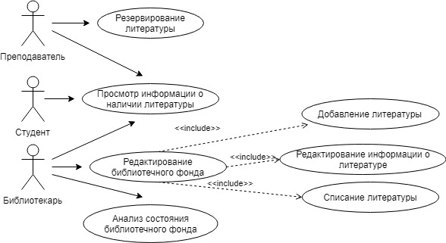

Рис. 1. Диаграмма вариантов использования разрабатываемой системы для преподавателя, студента и библиотекаря

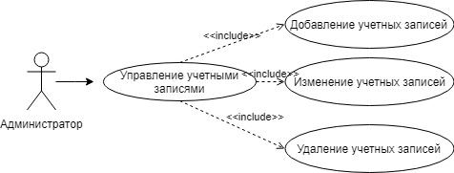

Рис. . Диаграмма вариантов использования разрабатываемой системы администратором

**Неизменяемость данных**

Для систематизации хранения информации в разрабатываемой системе выбрана модель, основанная на фактах, которая базируется на неизменяемости данных. Главным преимуществом неизменяемости данных является устойчивость к отказам, связанным с человеческим фактором. Рассмотрим в качестве примера таблицу с информацией о книгах.

Таблица 1. Реляционное представление информации о книгах

|  |  |  |  |  |
| --- | --- | --- | --- | --- |
| ID | Название | Автор | Статус | Владелец |
| 1 | Война и мир | Толстой Л.Н. | В наличии | null |
| 2 | Преступление и наказание | Достоевский Ф.М. | Взята | Иванов И.И. |
| 3 | На дне | Горький М. | Взята | Петров П.П. |
| 4 | Мастер и Маргарита | Булгаков М.А. | В наличии | null |
| … | … | … | … | … |

При применении схемы изменяемости данных, совершенная человеческая ошибка может привести к потере данных, так как значения фактически перезаписываются в базе данных. Но при применении схемы неизменяемости данных потери данных исключаются. Так как если записываются неверные данные, то предыдущие (верные) данные по-прежнему остаются в базе. Для устранения ошибок в такой информационной системе достаточно удалить блоки неверных данных и вычислить заново представления, построенные из главного массива данных. [1]

Еще одним преимуществом использования данного подхода является простота. В моделях изменяемости данных требуется индексация для возможности извлечения и обновления конкретных объектов данных. В моделях неизменяемости имеется только возможность для присоединения новых блоков данных к главному массиву. Индексация для этого не требуется. [1]

Для реализации принципа неизменяемости следует применить к таблице два изменения: отследить каждое поле в информации о книге в отдельной таблице и привязать каждый блок данных к моменту времени, когда становится известно, что информация истинна.

Таблица . Применение модели неизменяемости данных на информацию о книгах

|  |  |  |
| --- | --- | --- |
| ID | Статус | Время изменения |
| 1 | В наличии | 21.03.18 11:33:33 |
| 2 | Взята | 20.03.18 12:22:33 |
| 3 | Взята | 23.03.18 13:45:33 |
| 4 | В наличии | 24.03.18 17:02:33 |
| … | … | … |

|  |  |  |
| --- | --- | --- |
| ID | Владелец | Время изменения |
| 1 | null | 21.03.18 11:33:33 |
| 2 | Иванов И.И. | 20.03.18 12:22:33 |
| 3 | Петров П.П. | 23.03.18 13:45:33 |
| 4 | null | 24.03.18 17:02:33 |
| … | … | … |

Впервые книга «Преступление и наказание» была взята 20.03.18. Момент изменения статуса книги отражен в отметке времени соответствующей записи. Допустим, что книгу вернули 29.03.18, тогда произойдет добавление информации об изменении статуса книги в соответствующей таблице.

Таблица . Изменение данных статуса после добавления новой информации

|  |  |  |
| --- | --- | --- |
| ID | Статус | Время изменения |
| 1 | В наличии | 21.03.18 11:33:33 |
| 2 | Взята | 20.03.18 12:22:33 |
| 3 | Взята | 23.03.18 13:45:33 |
| 4 | В наличии | 24.03.18 17:02:33 |
| 2 | В наличии | 29.03.18 12.10.53 |
| … | … | … |

Сохраняя каждое поле в отдельной таблицу, достаточно записать информацию, которая изменилась. Для хранения этой информации требуется меньше места, и при этом гарантируется, что каждая запись содержит новую информацию, а не просто переносится из последней записи.

**Фактографическое представление данных**

Каждый блок данных, в рассмотренной выше модели неизменяемости, является фактом. Факты атомарны, так как их нельзя разложить на несколько составляющих, а неизменяемость и вечную истинность данных обеспечивает отметка времени изменения. Благодаря этим свойствам модель, основанная на фактах, получается простой и распознаваемой. Использование фактографического представления данных позволяет:

* Сохранять необработанные данные в виде атомарных фактов
* Поддерживать неизменяемость и вечную истинность фактов с помощью отметок времени
* Обеспечивать распознаваемость каждого факта

По сравнению с реляционным подходом, модель, основанная на фактах, обладает следующими преимуществами:

* Данные можно запрашивать в любой момент их исторического существования;
* Данные устойчивы к ошибкам, обусловленных человеческим фактором;
* Допускается обработка неполной информации;
* Модель обладает преимуществами как нормализованных, так и денормализованных форм.

Так как фак не передает структуру, скрывающуюся за данными, для ее отображения используется граф-схемы – графы, фиксирующие структуру блока данных, сохраняемую с помощью модели, основанной на фактах. [1] На рис. 3 представлена граф-схема для рассмотренного примера с книгами.

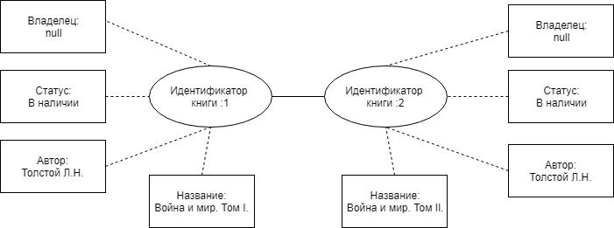

Рис. 3. Представление взаимосвязи между фактами

Узлы граф-схемы обозначают сущности в системе. В данном примере узлами являются книги. Ребра обозначают взаимосвязь между узлами, например, разделение книги по томам. Свойства представляют информацию о сущностях: автор, статус, владелец и т.д.

Фактографическое представление данных обеспечивает простое по своему характеру служит только для присоединения новых данных, что упрощает ее реализацию в распределенной системе и дальнейшее развитие по мере появления потребностей в изменении данных.

**Учет и анализ обеспеченности библиотечного фонда**

Разрабатываемая система позволяет в реальном времени отслеживать обеспеченность библиотечного фонда. При любом изменении отслеживаемых данных, система начинает анализ и проверку согласно выбранных ФГОС. Стандарты настраиваются согласно соответствующим приказам. Например, ФГОС высшего образования по направлению подготовки бакалавриата 09.03.04 Программная инженерия в п.4.3.3 содержит следующие требования: «… библиотечный фонд должен быть укомплектован печатными изданиями из расчёта не менее 0,25 экземпляра каждого из изданий на обучающегося…». [3]. Например, когда преподаватель резервирует экземпляры учебной литературы по определенной дисциплине для группы студентов, система анализирует количество свободных экземпляров и количество студентов в группе. Если полученные результаты удовлетворяют ФГОС, то учебная литература блокируется в базе данных для последующей обработки. Если свободных экземпляров недостаточно, формируется отчет о недостаточной обеспеченности.

Библиотекарь может просматривать обеспеченность по всем дисциплинам, и при приближении к пороговому значению (например, увеличение студентов в группе или списание литературы) будет проинформирован.

**Выбор средств разработки**

Для реализации системы выбран язык программирования Java. Основные преимущества данного языка заключаются в том, что он:

* Объектно-ориентированный
* Кроссплатформенный
* Распространяется по свободной лицензии
* Безопасный
* Многопоточный

Для хранения и низкоуровневой обработки данных выбрана объектно-реляционная система управления базами данных компании Oracle - Oracle RDBMS. Для запуска веб-приложения выбран Apache Tomcat - контейнер сервлетов с открытым исходным кодом, разрабатываемый Apache Software Foundation.

Объектно-ориентированный подход, использование шаблонов проектирования и принципов разработки программного обеспечения предоставляют разрабатываемой программной системе развиваться и масштабироваться.

Библиографический список

1. Марц Н. Большие данные. Принципы и практика построения масштабируемых систем обработки данных в реальном времени / Н. Марц, Д. Уоррен // Издательский дом «Вильямс». -2016. –С.63 – 74.

2. Белов, В.В. Проектирование информационных систем / В.В Белов, В.И. Чистякова // Издательство «Академия». -2013. –С.19 – 23.

3. Приказ Минобрнауки России от 19.09.2017 N 920.